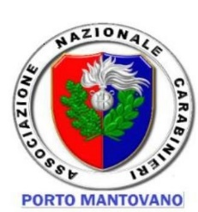
TOUR SUL LAGO DI GARDA - DOMENICA 29 MAGGIO 2022
RITENIAMO OPPORTUNO COMUNICARE LE SEGUENTI NOTE ORGANIZZATIVE
PROGRAMMA :
PER COLORO CHE INTENDONO RAGGIUNGERE SIRMIONE IN GRUPPO:
ORE 08,00 RITROVO NEL PARCHEGGIO DI VIALE PARTIGIANI DI FRONTE DRASSO PARK;
ORE 8,15 PARTENZA X SIRMIONE – ITINERARIO: ROVERBELLA- VALEGGIO – SALIONZE – PESCHIERA – SIRMIONE;
ORE 09,00 ARRIVO A SIRMIONE – PIAZZALE PORTO.
ORE 09,15 RACCOLTA SALDO QUOTA DI EURO 65,00 ( MENO ACCONTO PER CHI LO HA GIA’ VERSATO) DA PARTE
DEL SEGRETARIO GIANNI BUSI;
ORE 10,00 IMBARCO SU NAVE “SIRMIONE BOATS”
ORE 11,00 POSSIBILE SOSTA E VISITA A SALO’
ORE 12-12,30 SBARCO E SOSTA A GARDONE RIVIERA PER IL PRANZO C/O RISTORANTE “IL VELIERO”;
ORE 15,00 CIRCA REIMBARCO X PROSECUZIONE GITA VERSO PUNTA VIGILIO e VILLA CANOSSA;
ORE 16,00 POSSIBILE SOSTA A GARDA
ORE 17,00 ARRIVO E SBARCO A SIRMIONE

PER COLORO CHE INTENDONO RAGGIUNGERE SIRMIONE AUTONOMAMENTE
ORE 09,00 RITROVO A SIRMIONE PIAZZALE PORTO
ORE 09,15 RACCOLTA SALDO QUOTA DI EURO 65 ( MENO ACCONTO PER CHI LO HA GIA’ VERSATO) DA PARTE DEL SEGRETARIO GIANNI BUSI;
ORE 10,00 IMBARCO SU NAVE COMPAGNIA “SIRMIONE BOATS”
… A SEGUIRE VEDERE IL PROGRAMMMA INDICATO SOPRA
PER TUTTI
ONDE EVITARE DI NON TROVARE POSTO NEI PARCHEGGI DI SIRMIONE ED ANCHE PER NON PAGARE IL RELATIVO TIKET DI 10,00 euro, DOPO AVERE LASCIATO I PASSEGGERI AL PORTO, E’ POSSIBILE PARCHEGGIARE LE AUTO GRATUITAMENTE IN PIAZZA VIRGILIO N.1/2 DI COLOMBARE (PARCHEGGIO ANTISTANTE LE TERME). DA QUI UNA NAVETTA MESSA A DISPOSIZIONE DALLA NOSTRA ASSOCIAZIONE PRELEVERA’ GLI AUTISTI PER ACCOMPAGNARLI ALL’IMBARCO. STESSA OPERAZIONE AL RITORNO DAL PORTO ALLE TERME.
COSTO NAVETTA A/R EURO 2,00 A PERSONA .
SI PREGA SEGNALARE CHI INTENDE AVVALERSI DI TALE POSSIBILITA’.

INTOLLERANZE ALIMENTARI:
PER CHI IPARTECIPA AL PRANZO SOCIALE E’ PREGATO DI SEGNALARE EVENTUALI INTOLLERANZE ALIMENTARI O VARIAZIONI /SOSTITUZIONI DA APPORTARE AL MENU’ DI PESCE.

ABBIGLIAMENTO :
CONSIGLIATO X I SOCI: MAGLIETTA PERSONALIZZATA CON LOGO ANC CON CAPPELLINO BLU DELL’ASSOCIAZIONE;

PER I SOCI SIMPATIZZANTI ED AMICI CHE DESIDERINO ACQUISTARE LA MAGLIETTA PERSONALIZZATA DELL’ASSOCIAZIONE , COME DA FOTO ALLEGATA, IL COSTO E’ DI EURO 15,00 . DA PRENOTARE IL PRIMA POSSIBILE AL PRES. LUIGI TOMASSETTI.

Il Presidente
Lgten.Cav. Luigi Tomassetti)

ALLEGATI:

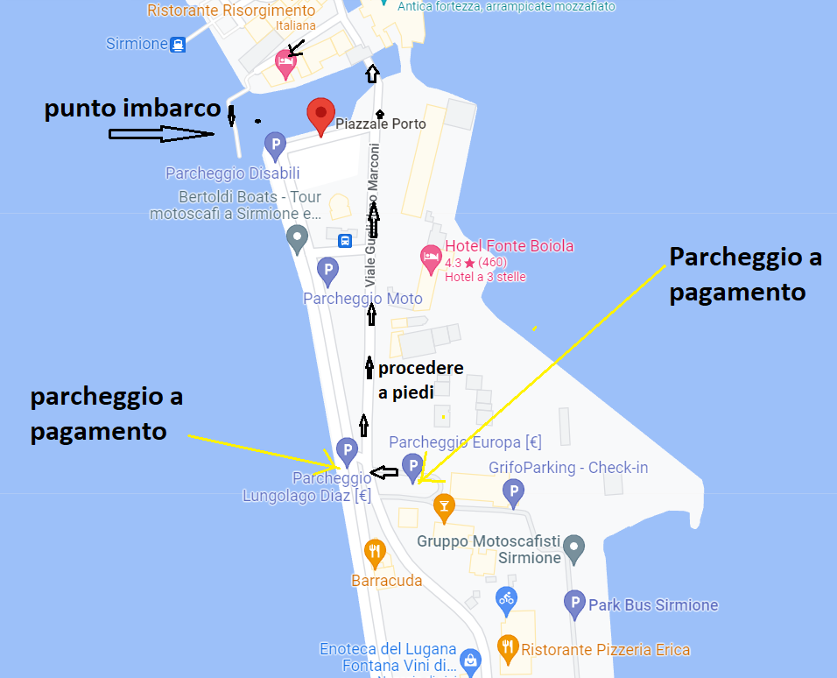
PARCHEGGI A PAGAMENTO A SIRMIONE .
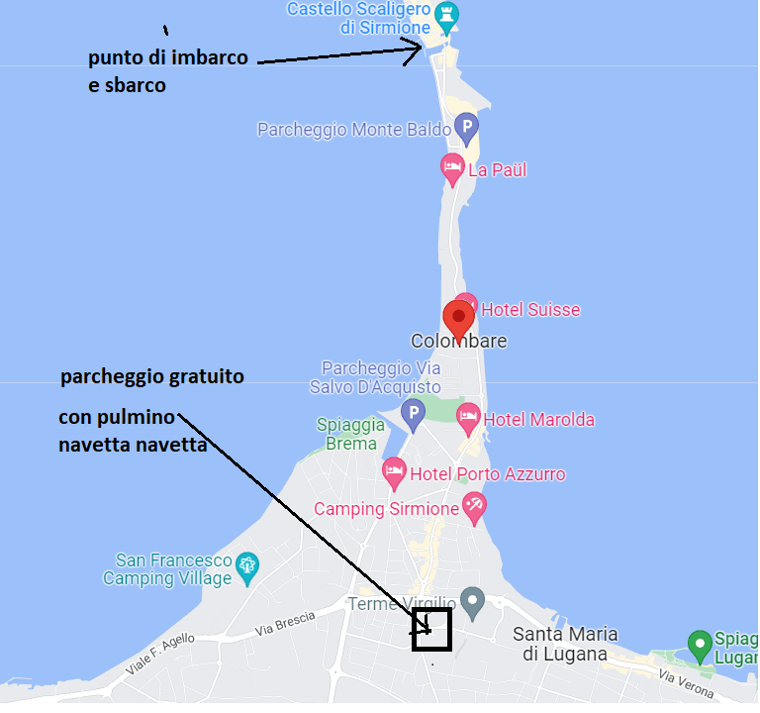
PARCHEGGIO GRATUITO CON NAVETTA .

